Od DNA až k funkčnímu proteinu

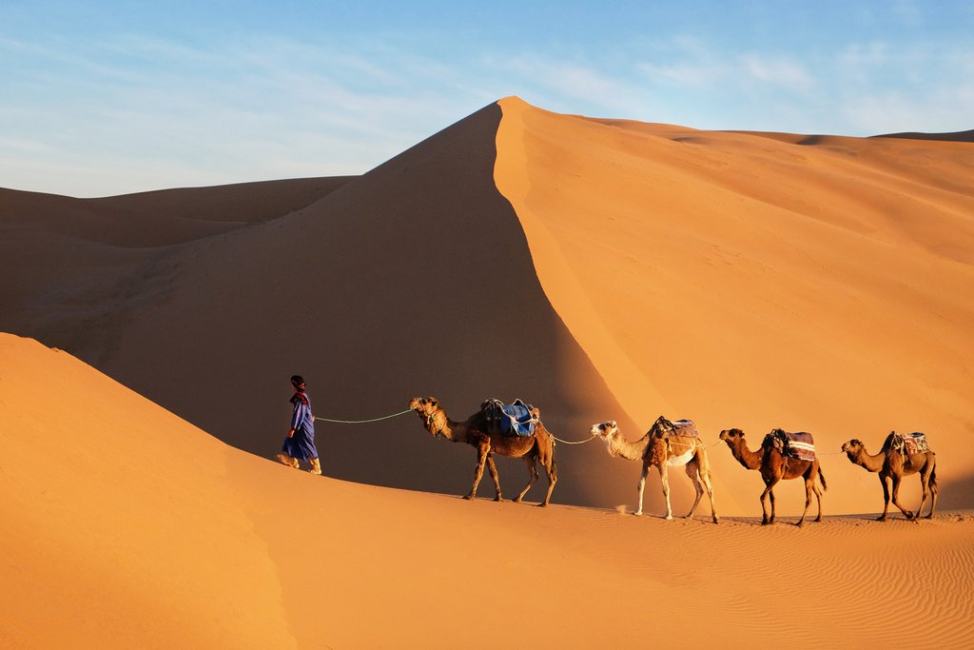
Jednoho slunečného dne se nacházíme v poušti bez dostatečného množství tekutin v baťohu. Naše tělo se začne nacházet ve stresové situaci. Dlouho jsme nepili a jsme dehydratovaní, krevní tlak je velmi nízký a může se nám točit hlava. Za nedlouho se může dostavit bezvědomí a následně až smrt. Je ještě vůbec nějaká šance na záchranu?
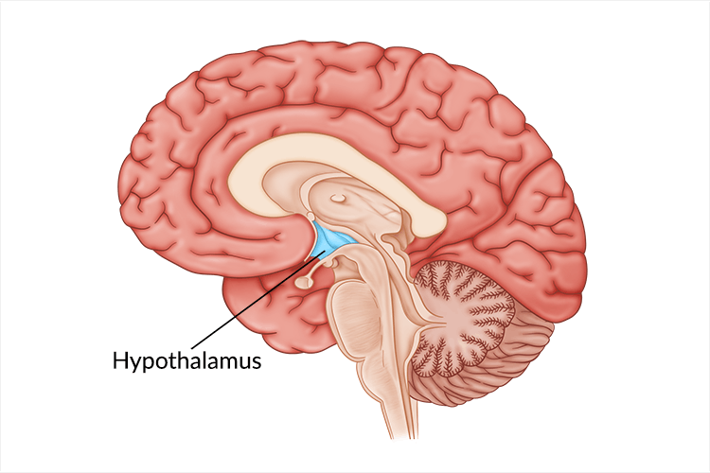
Naše tělo se s tímto stavem snaží bojovat. Hypothalamus pomocí osmoreceptorů zaznamená signál, který spouští sled reakcí, které v konečném důsledku způsobí zadržení vody v těle (zvýší zpětnou resorpci vody v ledvinách), což způsobí i zvýšení krevního tlaku. K tomu, aby se výše popsané mohlo stát, potřebuje ale hypothalamus vytvořit peptidový hormon nazývaný _____________. Právě on doručí zprávu ledvinám, aby nebyla ztrácena voda močí ven z těla a organismus nezemřel na dehydrataci. Pojďme tedy hormon vytvořit a zachránit si život. Na druhé straně máte k dispozici úsek DNA (kódující hormon) v jádrech buněk hypothalamu, kde se tento hormon aktivně tvoří.

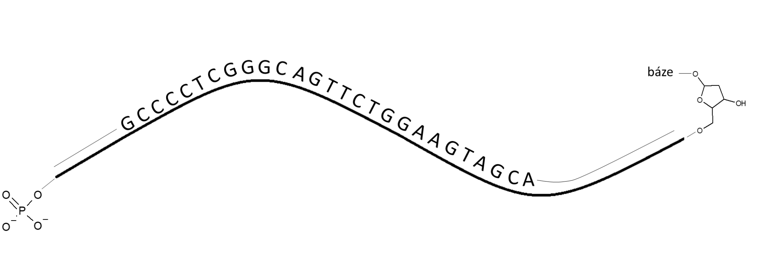
- úsek templátové DNA v jádře buňky:

- vlákno mRNA (přepisuje gen v DNA a tuto informaci nese z jádra do cytoplazmy)

- Po přepsání genu a transportu do cytoplazmy mRNA nesoucí informaci o struktuře dané bílkoviny nasedá na ribozomy = místo, kde se v buňce tvoří bílkoviny
- Pořadí aminokyselin, které je zapsáno v mRNA:

- Vyberte, kterou bílkovinu (či peptid) jste vytvořili.
- OXYTOCIN
Cystein-Tyrosin-Isoleucin-Glutamin-Asparagin-Cystein-Prolin-Leucin-Glycin
- VASOPRESIN
Cystein-Tyrosin-Fenylalanin-Glutamin-Asparagin-Cystein-Prolin-Arginin-Glycin
- HYDRATIN
Arginin-Glycin-Alanin-Arginin-Glutamin-Asparagová kys.-Leucin-Histidin-Arginin
- BEZERIN
Alanin-Prolin-Arginin-Alanin-Valin-Leucin-Glutamová kyselina-Valin-Alanin
Napadlo Vás, proč pití alkoholických nápojů v letních slunečných měsících může způsobit dehydrataci našeho těla?

